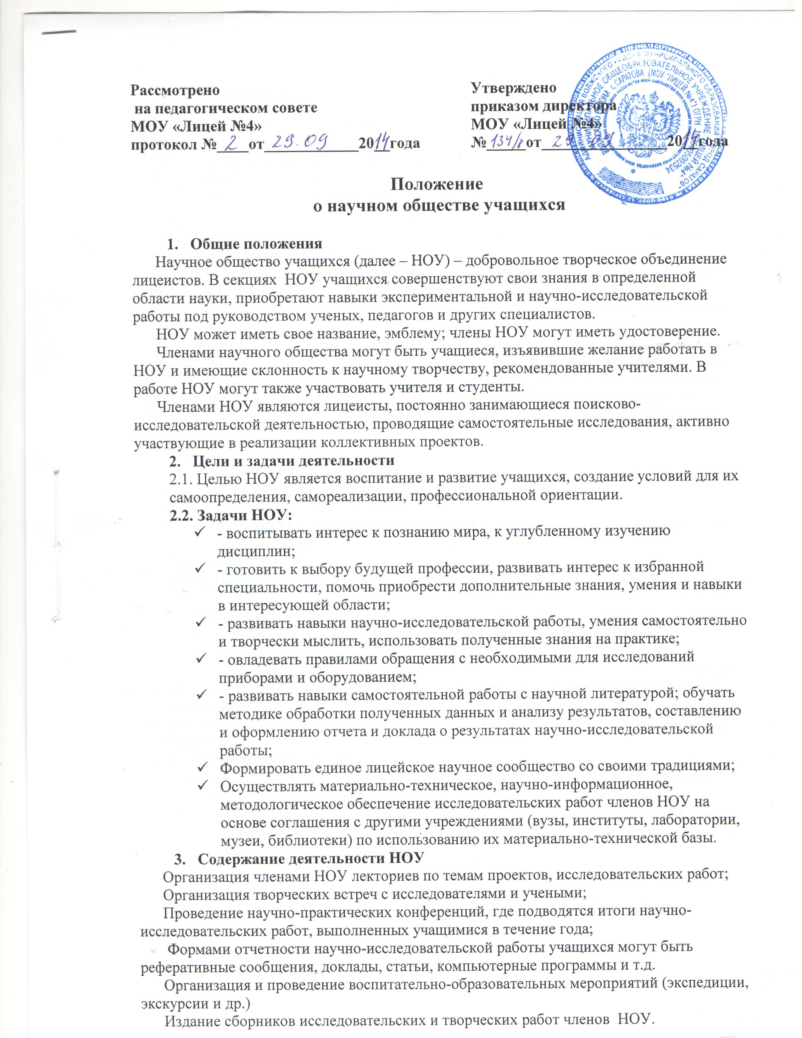
Научное общество учащихся (далее – НОУ) – добровольное творческое объединение лицеистов. В секциях НОУ учащихся совершенствуют свои знания в определенной области науки, приобретают навыки экспериментальной и научно-исследовательской работы под руководством ученых, педагогов и других специалистов.
НОУ может иметь свое название, эмблему; члены НОУ могут иметь удостоверение.
Членами научного общества могут быть учащиеся, изъявившие желание работать в НОУ и имеющие склонность к научному творчеству, рекомендованные учителями. В работе НОУ могут также участвовать учителя и студенты.
Членами НОУ являются лицеисты, постоянно занимающиеся поисково-исследовательской деятельностью, проводящие самостоятельные исследования, активно участвующие в реализации коллективных проектов.
- Цели и задачи деятельности
2.1. Целью НОУ является воспитание и развитие учащихся, создание условий для их самоопределения, самореализации, профессиональной ориентации.
2.2. Задачи НОУ:
- - воспитывать интерес к познанию мира, к углубленному изучению дисциплин;
- - готовить к выбору будущей профессии, развивать интерес к избранной специальности, помочь приобрести дополнительные знания, умения и навыки в интересующей области;
- - развивать навыки научно-исследовательской работы, умения самостоятельно и творчески мыслить, использовать полученные знания на практике;
- - овладевать правилами обращения с необходимыми для исследований приборами и оборудованием;
- - развивать навыки самостоятельной работы с научной литературой; обучать методике обработки полученных данных и анализу результатов, составлению и оформлению отчета и доклада о результатах научно-исследовательской работы;
- Формировать единое лицейское научное сообщество со своими традициями;
- Осуществлять материально-техническое, научно-информационное, методологическое обеспечение исследовательских работ членов НОУ на основе соглашения с другими учреждениями (вузы, институты, лаборатории, музеи, библиотеки) по использованию их материально-технической базы.
- Содержание деятельности НОУ
Организация членами НОУ лекториев по темам проектов, исследовательских работ;
Организация творческих встреч с исследователями и учеными;
Проведение научно-практических конференций, где подводятся итоги научно-исследовательских работ, выполненных учащимися в течение года;
Формами отчетности научно-исследовательской работы учащихся могут быть реферативные сообщения, доклады, статьи, компьютерные программы и т.д.
Организация и проведение воспитательно-образовательных мероприятий (экспедиции, экскурсии и др.)
Издание сборников исследовательских и творческих работ членов НОУ.
- Организация работы НОУ
Высшим органом НОУ является общее собрание, проводимое в начале учебного года, на котором планируются приоритетные направления работы, утверждается план работы НОУ на год, избирается совет, который осуществляет руководство работой НОУ.
В совет могут входить лицеисты , научные руководители и руководители секций.
Совет НОУ координирует научно-методическую работу, создает организационный комитет предстоящей научно-практической конференции, осуществляет прием новых членов НОУ;
Структура НОУ: НОУ состоит из секций во главе с руководителями, утверждаемыми научно-методическим советом лицея
Тематика научно-исследовательской деятельности лицеистов определяется совместно с научными руководителями по согласованию с кафедрой данного направления.
Результаты деятельности НОУ за год подводятся на итоговой научно- практической конференции.
- Права и обязанности членов НОУ
Члены общества обязаны работать в одной из секций; участвовать в конференциях; самостоятельно углублять знания по избранной отрасли наук; участвовать в пропаганде знаний среди учащихся; вносить предложения по дальнейшему совершенствованию работы общества; участвовать в организации выставок творческих работ; отчитываться о своей работе.
Члены НОУ имеют право:
- Работать в одной – двух секциях;
- Принимать участие в конференциях различного уровня;
- Участвовать в работе творческих групп;
- Использовать материальную базу лицея для самостоятельных исследований;
- Получать консультации и рецензии на свои работы, иметь научного руководителя;
- Публиковать результаты своей исследовательской деятельности в печатных органах и изданиях НОУ;
- Принимать участие в работе общего собрания НОУ;
- Избирать и быть избранным в руководящие органы НОУ;
- Добровольно выйти из состава НОУ.
По итогам научно-практической конференции за активную работу в научном обществе и достигнутые творческие успехи в исследовательской деятельности члены НОУ могут быть награждены дипломами, ценными подарками; могут быть рекомендованы к участию в конференциях различного уровня; могут быть направлены для участия в конкурсах, олимпиадах и т.д.
- Материальная база НОУ
Материальная база НОУ формируется из собственных средств лицея. Под базой подразумеваются лаборатории, кабинеты, библиотека, отдельные приборы, оборудование, материалы, множительная техника, цифровые ресурсы и др. Может быть использована материальная база других учреждений, с которыми лицей заключает соглашения о сотрудничестве.

